遵义四中2017~2018学年度第一学期第一次月考试题
高三理综（化学）
命题人：叶磊 审题：高三化学组
考生注意：将试题答案填在答题卡上，考试结束后只交答题卡。
可能用到的相对原子质量：H-1，C-12，N-14，O-16，Cl-35.5，S-32，Ba-137
第Ⅰ卷：选择题（42分）
一、选择题（该部分包括8小题，每小题6分，共48分，每小题只有一个答案是正确的。）
- 化学在生产和日常生活中有着重要的应用，下列说法错误的是（ ）
A.半导体行业中有一句话：“从沙滩到用户”，计算机芯片的材料是二氧化硅
B.葡萄糖注射液不能产生丁达尔效应现象，不属于胶体
C.淀粉、油脂、蛋白质都能水解，但水解产物不同
D.纯碱可用于生产普通玻璃，日常生活中也可用纯碱溶液来除去物品表面的油污

- 若N_{A}为阿伏加德罗常数，下列说法中正确的是（ ）
A．常温常压下，11.2LN₂和NO的混合气体所含的原子数为N_{A}
B．1 mol C₈H₁₈分子中，共价键总数为25N_{A}
C．等物质的量的Na₂O和Na₂O₂中含有的阴离子总数不同
D．含0.1 mol H₂O₂的水溶液跟MnO₂充分作用，反应过程中转移的电子总数为0.2N_{A}

- 下列离子组一定能大量共存的是（ ）
A．甲基橙呈红色的溶液中：I－、Cl－、NO₃－、Na⁺
B．石蕊呈蓝色的溶液中：Na⁺、AlO₂－、NO₃－、HCO₃－
C．含大量Al³⁺的溶液中：K⁺、NO₃－、Na⁺、ClO－
D．含大量OH－的溶液中：CO₃^{2－}、Cl－、F－、K⁺

- 能正确表示下列反应的离子方程式的是( )
A．Cl₂通入NaOH溶液：Cl₂＋OH－===Cl－＋ClO－＋H₂O
B．NaHCO₃溶液中加入稀盐酸：CO₃^{2－}＋2H＋===CO₂↑＋H₂O
C．AlCl₃溶液中加入过量稀氨水：Al^{3＋}＋4NH₃·H₂O===AlO＋4NH＋2H₂O
D．Cu溶于稀HNO₃：3Cu＋8H＋＋2NO===3Cu^{2＋}＋2NO↑＋4H₂O
- 对下图两种化合物的结构或性质描述正确的是( )
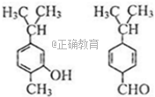
A．不是同分异构体
B．分子中共平面的碳原子数相同
C．均能与溴水反应
D．可用红外光谱区分，但不能用核磁共振氢谱区分

- 已知：将Cl₂通入适量KOH溶液，产物中可能有KCl、KClO、KClO₃，且的值与温度高低有关。当n(KOH)＝a mol时，下列有关说法错误的是( )
A．若某温度下，反应后＝11，则溶液中＝
B．参加反应的氯气的物质的量等于a mol
C．改变温度，反应中转移电子的物质的量n_{e}的范围：a mol≤n_{e}≤a mol
D．改变温度，产物中KClO₃的最大理论产量为 a mol

- 下列解释事实的方程式不正确的是( )
A．测0.1 mol/L氨水的pH为11：NH₃·H₂ONH＋OH－
B．将Na块放入水中，产生气体：2Na＋2H₂O===2NaOH＋H₂↑
C．用CuCl₂溶液做导电实验，灯泡发光：CuCl₂=====Cu^{2＋}＋2Cl－
D．Al片溶于NaOH溶液中，产生气体：2Al＋2OH－＋2H₂O===2AlO＋3H₂↑

- (NH₄)₂SO₄在高温下分解，产物是SO₂、H₂O、N₂和NH₃。在该反应的化学方程式中，化学计量数由小到大的产物分子依次是( )
A．SO₂、H₂O、N₂、NH₃
B．N₂、SO₂、H₂O、NH₃
C．N₂、SO₂、NH₃、H₂O
D．H₂O、NH₃、SO₂、N₂

第Ⅱ卷：非选择题（52分）
二、填空题（该部分包括4个大题，共58分）
- （14分）根据电解质溶液的知识，回答下列问题：
已知0.1 mol·L^{－1}的NaHSO₄溶液中H＋的浓度为0.1 mol·L^{－1}，
（1）写出NaHSO₄在水溶液中的电离方程式：_________________________（2分）；
（2）若将NaHSO₄与Ba(OH)₂在溶液中按照物质的量之比1∶1混合，离子方程式为 （2分）。
某同学称取一定质量的MgCl₂固体配成溶液，在该溶液中加入一定量的稀盐酸，然后向此混合溶液中逐滴加入NaOH溶液(如图甲所示)。滴加过程中产生沉淀的质量与加入NaOH溶液的体积的关系如图乙所示：
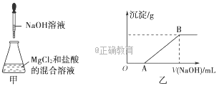
请回答下列问题：
（3）溶解MgCl₂固体所用的玻璃仪器有________(填字母)。（2分）
a．天平 b．烧杯 c．漏斗 d．玻璃棒
（4）OA段反应的离子方程式为______________________________________。（2分）
（5）AB段反应的离子方程式为______________________________________。（2分）
（6）在B点对应的溶液中滴加AgNO₃溶液，观察到的现象是 ，（2分）反应的离子方程式为________________________。（2分）

- （13分）已知₃₃As、₃₅Br位于同一周期。某反应中反应物与生成物有以下几种：AsH₃、H₂SO₄、KBrO₃、K₂SO₄、H₃AsO₄、H₂O和未知物质X。
(1)已知KBrO₃在反应中得到电子，则该反应的还原剂是________。（2分）
(2)已知0.2 mol KBrO₃在反应中得到1 mol电子生成X，则X的化学式是________。（3分）
(3)在该反应条件下可推知________(填序号)。（2分）
a．氧化性：KBrO₃>H₃AsO₄ b．氧化性：H₃AsO₄>KBrO₃ c．还原性：AsH₃>X d．还原性：X>AsH₃
(4)将该反应方程式配平后，氧化剂和还原剂的物质的量之比为________，（3分）其中1 mol KBrO₃得到电子的物质的量为________mol。（3分）

- （10分）按要BaCl₂·xH₂O中结晶水数目可通过重量法来确定：
①称取1.222 g样品，置于小烧杯中，加入适量稀盐酸，加热溶解，边搅拌边滴加稀硫酸到沉淀完全，静置；②过滤并洗涤沉淀；③将盛有沉淀的滤纸包烘干并中温灼烧；转入高温炉中，反复灼烧至恒重，称得沉淀质量为1.165 g。
回答下列问题：
(1)在操作②中，需要先后用稀硫酸和________（2分）洗涤沉淀；检验沉淀中氯离子是否洗净的方法是：____________________________________________________________________________________。（3分）
(2)计算BaCl₂·xH₂O中的x＝________。（4分）
(3)操作③中，如果空气不充足和温度过高，可能会有部分沉淀被滤纸中的碳还原为BaS，这使x的测定结果________(填“偏低”“偏高”或“不变”)。（2分）

- （15分）化合物M是一种治疗心脏病药物的中间体，以A为原料的工业合成路线如下图所示。
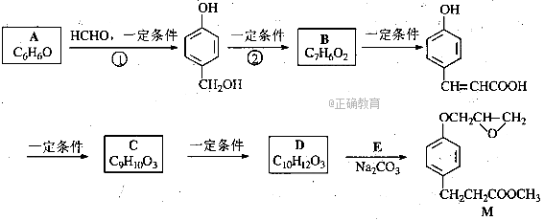
已知：R-ONa+ R’-X→R-O-R’+ NaX
根据题意完成下列填空：
（1）写出反应类型。反应① （1分） 反应② （1分）
（2）写出结构简式：A （2分） C （2分）
（3）写出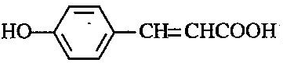的邻位异构体分子内脱水产物香豆素的结构简式 。（2分）
（4）由C生成D的另一个反应物是 。（1分）
（5）写出由D生成M的化学反应方程式 。（4分）
（6）A也是制备环己醇()的原料，写出检验A已完全转化为环己醇的方法。（2分）
遵义四中2017~2018学年度第一学期第一次月考
高三理综（化学）答案
第I卷：选择题
一、选择题（每小题6分，共48分）
1 | 2 | 3 | 4 | 5 | 6 | 7 | 8
A | B | D | D | C | D | C | C
第II卷：非选择题（共52分）
二、填空题（52分）
1.（14分）（1）NaHSO₄═Na⁺ + H⁺ + SO₄²⁻ （2）Ba²⁺ + OH⁻ + H⁺ + SO₄²⁻ ═ BaSO₄↓+ H₂O
（3）b d （4）H⁺ + OH— ═ H₂O （5）Mg²⁺ + 2OH— ═ Mg(OH)₂↓
（6）有白色沉淀生成 Ag⁺ + Cl— ═ AgCl↓
2.（13分）
（1）AsH₃ （2）Br₂ （3）a c （4）8:5 5
3.（10分）
（1）蒸馏水；取水洗液于试管中，加入稀硝酸酸化，滴加AgNO₃溶液，若无白色浑浊出现，则表明Cl—已经冼净 （2）x=2 （3）偏高
4.（15分）
（1）加成反应 氧化反应 （2）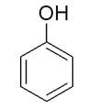 （3）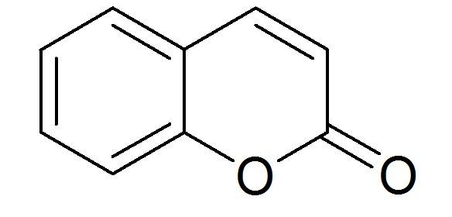 （4）甲醇
CH₂CH₂COOH

（5）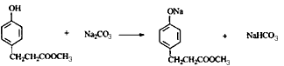
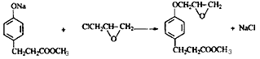

（6）取样，加入氯化铁溶液，颜色无明显变化

